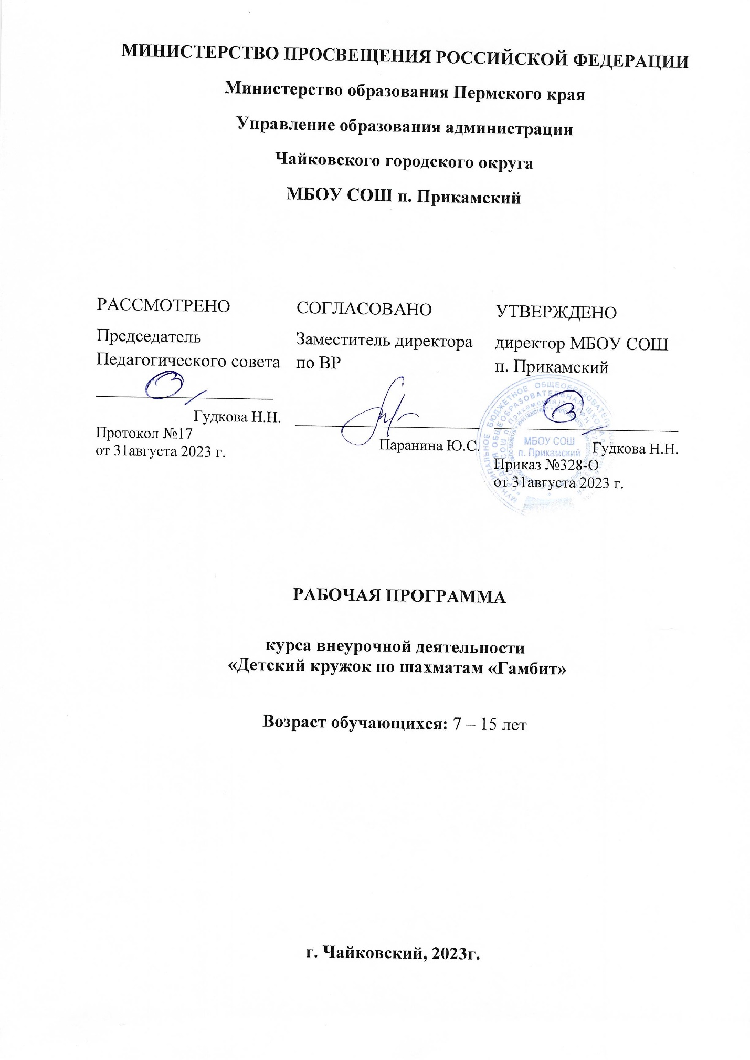

Пояснительная записка
Рабочая программа внеурочной деятельности по шахматам для 2-9 классов составлена в соответствии с Федеральным государственным образовательным стандартом начального и среднего общего образования, на основе авторской программы: "Шахматы – школе: Для начальных классов общеобразовательных учреждений" под редакцией И.Г. Сухина, рекомендованной Министерством образования и науки Российской Федерации (2011 г., 40 с.) «Духовное возрождение» (Обнинск).
В соответствии с требованиями Федерального закона «Об образовании в Российской Федерации», ФГОС НОО и СОО, главной целью рабочей программы внеурочной деятельности по общеинтеллектуальному направлению «Шахматы-школе» является создание условий для личностного и интеллектуального развития учащихся, формирования общей культуры и организации содержательного досуга посредством обучения игре в шахматы.
Занятие шахматами положительно влияет на совершенствование у детей младшего школьного возраста многих психических процессов и таких качеств, как восприятие, внимание, воображение, память, мышление, начальные формы волевого управления поведением.
Особенность программы в том, что если на первом году обучения большая часть времени отводилась изучению силы и слабости каждой шахматной фигуры, то на втором году обучения много занятий посвящено простейшим методам реализации материального и позиционного преимущества. Важным достижением в овладении шахматными основами явится умение учащихся ставить мат. Учебный курс включает в себя шесть тем: “Краткая история шахмат”, “Шахматная нотация”, “Ценность шахматных фигур”, “Техника матования одинокого короля”, “Достижение мата без жертвы материала”, “Шахматная комбинация”. В программе дается перечень дидактических игр и заданий с небольшими пояснениями к ним, приводится вариант поурочного распределения программного материала. Большое значение при изучении шахматного курса имеет специально организованная игровая деятельность, использование приема обыгрывания учебных заданий, создания игровых ситуаций.
На занятиях используется материал, вызывающий особый интерес у учащихся: загадки, стихи, сказки песни о шахматах, шахматные миниатюры и инсценировки. Ключевым моментом занятий является деятельность самих учащихся, в которой они наблюдают за передвижением фигур на доске, сравнивают силу фигур и их позицию, делают выводы, выясняют закономерности.

Цели и задачи учебного предмета
Цель изучения предмета: создание условий для личностного и интеллектуального развития учащихся, формирования общей культуры и организации содержательного досуга посредством обучения игре в шахматы.
Задачи:
Обучающие:
•формирование ключевых компетенций (коммуникативных, интеллектуальных, социальных) посредством игры в шахматы;
•формирование критического мышления;
•формировать умение играть каждой фигурой в отдельности и в совокупности с другими фигурами без нарушений правил шахматного кодекса;
•умение находить простейшие тактические идеи и приемы и использовать их в практической игре;
•умение оценивать позицию и реализовать материальный перевес;
•овладение навыками игры в шахматы.
Развивающие:
•формирование конкретного системного мышления, развитие долговременной и оперативной памяти, концентрации внимания, творческого мышления;
•формирование творческих качеств личности (быстрота, гибкость, оригинальность, точность).
Воспитательные:
•формирование адекватной самооценки, самообладания, выдержки, воспитание уважения к чужому мнению; воспитание потребности в здоровом образе жизни.

Место курса в учебном плане
Предмет «Шахматы» изучается в 2 – 9 -х классах в качестве предмета внеурочной деятельности и включен в учебный план. На изучение предмета «Шахматы» на уровне начального и среднего общего образования в 2 – 9 классах отводится 1 час в неделю, всего 34 часа в год.

Планируемые результаты:
Личностные:
- формирование установки на безопасный, здоровый образ жизни, наличие мотивации к творческому труду, работе на результат, бережному отношению к материальным и духовным ценностям;
- развитие навыков сотрудничества со взрослыми и сверстниками в разных социальных ситуациях, умения не создавать конфликтов и находить выходы из спорных ситуаций;
- развитие этических чувств, доброжелательности и эмоционально-нравственной отзывчивости, понимания и сопереживания чувствам других людей;
- формирование эстетических потребностей, ценностей и чувств;
- развитие самостоятельности и личной ответственности за свои поступки, в том числе в информационной деятельности, на основе представлений о нравственных нормах, социальной справедливости и свободе.

Метапредметные:
- овладение способностью принимать и сохранять цели и задачи учебной деятельности, поиска средств её осуществления;
- освоение способов решения проблем творческого и поискового характера;
- формирование умения планировать, контролировать и оценивать учебные действия в соответствии с поставленной задачей и условиями её реализации; определять наиболее эффективные способы достижения результата;
- формирование умения понимать причины успеха/неуспеха учебной деятельности и способности конструктивно действовать даже в ситуациях неуспеха;
- овладение логическими действиями сравнения, анализа, синтеза, обобщения, классификации, установление аналогий и причинно-следственных связей, построение рассуждений;
- готовность слушать собеседника и вести диалог; готовность признавать возможность существования различных точек зрения и права каждого иметь свою точку зрения и оценку событий;
- определение общей цели и путей её достижения; умение договариваться о распределении функций и ролей в совместной деятельности; осуществлять взаимный контроль в совместной деятельности, адекватно оценивать собственное поведение и поведение окружающих.

Предметные:
В результате изучения учебного предмета «Шахматы» учащийся должен
знать/понимать
- шахматные термины: белое и чёрное поле, горизонталь, вертикаль, диагональ, центр, шах, мат, пат, ничья, мат в один ход, длинная и короткая рокировка и её правила;
- названия шахматных фигур: ладья, слон, ферзь, конь, пешка.
- информацию, представленную в виде текста, рисунков, схем;
- правила хода и взятия каждой из фигур, «игры на уничтожение», взятие на проходе, превращение пешки;
- лёгкие и тяжёлые фигуры, ладейные, коневые, слоновые, ферзевые, королевские пешки,
уметь
- правильно определять и называть белые, чёрные шахматные фигуры;
- правильно расставлять фигуры перед игрой;
- сравнивать, находить общее и различие;
- ориентироваться на шахматной доске;
- выполнять простейшие элементарные шахматные комбинации.

Содержание учебного курса
Основой организации работы с учащимися в данной программе является система дидактических принципов:
•принцип психологической комфортности - создание образовательной среды, обеспечивающей снятие всех стрессообразующих факторов учебного процесса;
•принцип минимакса - обеспечивается возможность продвижения каждого учащегося своим темпом;
•принцип целостного представления о мире - при введении нового знания раскрывается его взаимосвязь с предметами и явлениями окружающего мира;
•принцип вариативности - у учащихся формируется умение осуществлять собственный выбор и им систематически предоставляется возможность выбора;
•принцип творчества - процесс обучения сориентирован на приобретение учащимися собственного опыта творческой деятельности.
Изложенные выше принципы интегрируют современные научные взгляды об основах организации развивающего обучения, и обеспечивают решение задач интеллектуального и личностного развития. Это позволяет рассчитывать на проявление у учащихся устойчивого интереса к занятиям шахматами, появление умений выстраивать внутренний план действий, развивать пространственное воображение, целеустремленность, настойчивость в достижении цели, учит принимать самостоятельные решения и нести ответственность за них.

№ | Разделы (темы) | Часы
ШАХМАТЫ (34 часа)
 | Повторение изученного материала | 2
 | Краткая история шахмат | 1
 | Шахматная нотация | 2
 | Ценность шахматных фигур | 4
 | Техника матования одинокого короля | 4
 | Достижение мата без жертвы материала | 3
 | Шахматная комбинация | 16
 | Повторение программного материала | 2
 | Итого: | 34

Контроль и оценка планируемых результатов.
В основу изучения курса положены ценностные ориентиры, достижение которых определяются воспитательными результатами. Воспитательные результаты внеурочной деятельности оцениваются по трём уровням.
Первый уровень результатов — приобретение учащимся социальных знаний (об общественных нормах, устройстве общества, о социально одобряемых и неодобряемых формах поведения в обществе и т. п.), первичного понимания социальной реальности и повседневной жизни.
Для достижения данного уровня результатов особое значение имеет взаимодействие учащегося со своими учителями как значимыми для него носителями положительного социального знания и повседневного опыта.
Второй уровень результатов — получение учащимся опыта переживания и позитивного отношения к базовым ценностям общества (человек, семья, Отечество, природа, мир, знания, труд, культура), ценностного отношения к социальной реальности в целом.
Для достижения данного уровня результатов особое значение имеет взаимодействие учащихся между собой на уровне класса, школы, то есть в защищенной, дружественной среде. Именно в такой близкой социальной среде ребёнок получает (или не получает) первое практическое подтверждение приобретённых социальных знаний, начинает их ценить (или отвергает).
Третий уровень результатов — получение учащимся опыта самостоятельного общественного действия. Только в самостоятельном общественном действии, действии в открытом социуме, за пределами дружественной среды школы, для других, зачастую незнакомых людей, которые вовсе не обязательно положительно к нему настроены, юный человек действительно становится (а не просто узнаёт о том, как стать) социальным деятелем, гражданином, свободным человеком. Именно в опыте самостоятельного общественного действия приобретается то мужество, та готовность к поступку, без которых немыслимо существование гражданина и гражданского общества.

Итоги учебной деятельности проверяются при практических и творческих работах учащихся.

Тематическое планирование

№ урока | Тема
Урок 1 | Повторение изученного материала
Урок 2 | Повторение изученного материала
Урок 3 | Краткая история шахмат
Урок 4 | Шахматная нотация. Обозначение горизонталей, вертикалей, полей.
Урок 5 | Шахматная нотация. Обозначение шахматных фигур и терминов.
Урок 6 | Ценность шахматных фигур. Ценность фигур. Сравнительная сила фигур.
Урок 7 | Ценность шахматных фигур. Достижение материального перевеса.
Урок 8 | Ценность шахматных фигур. Способы защиты.
Урок 9 | Ценность шахматных фигур. Защита.
Урок 10 | Техника матования одинокого короля. Две ладьи против короля.
Урок 11 | Техника матования одинокого короля. Ферзь и ладья против короля.
Урок 12 | Техника матования одинокого короля. Ферзь и король против короля.
Урок 13 | Техника матования одинокого короля. Ладья и король против короля.
Урок 14 | Достижение мата без жертвы материала. Учебные положения на мат в два хода в эндшпиле
Урок 15 | Достижение мата без жертвы материала. Учебные положения на мат в два хода в миттельшпиле.
Урок 16 | Достижение мата без жертвы материала. Учебные положения на мат в два хода в дебюте.
Урок 17 | Матовые комбинации. Темы комбинаций. Тема отвлечения.
Урок 18 | Матовые комбинации. Тема завлечения.
Урок 19 | Матовые комбинации. Тема блокировки.
Урок 20 | Матовые комбинации. Тема разрушения королевского прикрытия.
Урок 21 | Матовые комбинации. Тема освобождения пространства. Тема уничтожения защиты. Тема «рентгена».
Урок 22 | Матовые комбинации. Другие шахматные комбинации и сочетание приемов.
Урок 23 | Комбинации, ведущие к достижению материального перевеса. Тема отвлечения. Тема завлечения.
Урок 24 | Комбинации, ведущие к достижению материального перевеса. Тема уничтожения защиты. Тема связки.
Урок 25 | Комбинации, ведущие к достижению материального перевеса. Тема освобождения пространства. Тема перекрытия
Урок 26 | Комбинации, ведущие к достижению материального перевеса. Тема превращения пешки.
Урок 27 | Комбинации, ведущие к достижению материального перевеса. Сочетание тактических приемов.
Урок 28 | Комбинации для достижения ничьей. Патовые комбинации.
Урок 29 | Комбинации для достижения ничьей. Комбинации на вечный шах.
Урок 30 | Типичные комбинации в дебюте.
Урок 31 | Типичные комбинации в дебюте (более сложные примеры).
Урок 32 | Типичные комбинации в дебюте (более сложные примеры).
Урок 33 | Повторение программного материала
Урок 34 | Повторение программного материала
Организация обучения с использованием ЭО и ДОТ
Формат проведения занятий: асинхронный (учащиеся получают материалы для самостоятельного изучения)
Образовательные ресурсы: «ЭПОС.Школа».
Средства коммуникации: «ЭПОС.Школа».

Учебно-методическое и материально-техническое обеспечение
  - И. Г. Сухин Шахматы, второй год, или Играем и выигрываем: Учебник для начальной школы, второй год обучения. В 2-х частях. – 6-е изд. - Обнинск: Духовное возрождение, 2017г. – 84 с..
  - И. Г. Сухин Шахматы, второй год, или Играем и выигрываем: Рабочая тетрадь для начальной школы. В 2-х частях. – 8-е изд. - Обнинск: Духовное возрождение, 2018. – 32 с..
  - И.Г. Сухин Шахматы, второй год, или Учусь и учу: Пособие для учителя – 3-е изд. – Обнинск: Духовное возрождение. 2012. – 104 с.
  - Авторская программа: "Шахматы – школе: Для начальных классов общеобразовательных учреждений" под редакцией И.Г. Сухина, рекомендованной Министерством образования и науки Российской Федерации в соответствии с требованиями ФГОС начального общего образования (2011 г., 40 с.) «Духовное возрождение» (Обнинск).

